# 6 Синтез УА

## 6.1 Общая структура

Общая структура УА приведена на рисунке 6.1.1.

Память микропрограмм (ПМП) организована в виде ПЗУ. В качестве АМК используется регистр.

Пуск автомата осуществляется подачей в схему управляющего сигнала В, разрешающего подачу тактирующих сигналов на ПМП, останов – подачей управляющего сигнала А.

Сигнал Сброс или Уст (установка) устанавливает на АМК адрес начальной микрокоманды в микропрограмме.

Управляющий сигнал ЧтМК выбирает из ПМП на регистр МК (РМК) очередную МК.

Схема формирователя сигналов МО (ФСМО) расшифровывает поле МО и вырабатывает управляющие сигналы, инициирующие выполнение процессором конкретной МК.

Поле логического условия(ЛУ) подается на адресные входы мультиплексора (MS).

MS выбирает по адресу соответствующий осведомительный сигнал и записывает его в младший разряд РАМК.

Поле адреса РМК записывается в старшие разряды РАМК.

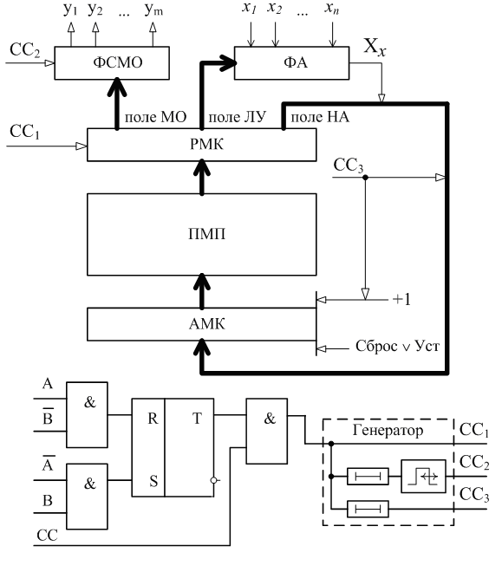

Рисунок 6.1.1 – общая структура УА;

Горизонтально-вертикальное кодирование: